Лабораторна робота №3
ВАРІАНТ 27. “Автовокзал”

Завдання 1. Побудова діаграми класів (Class Diagrams)
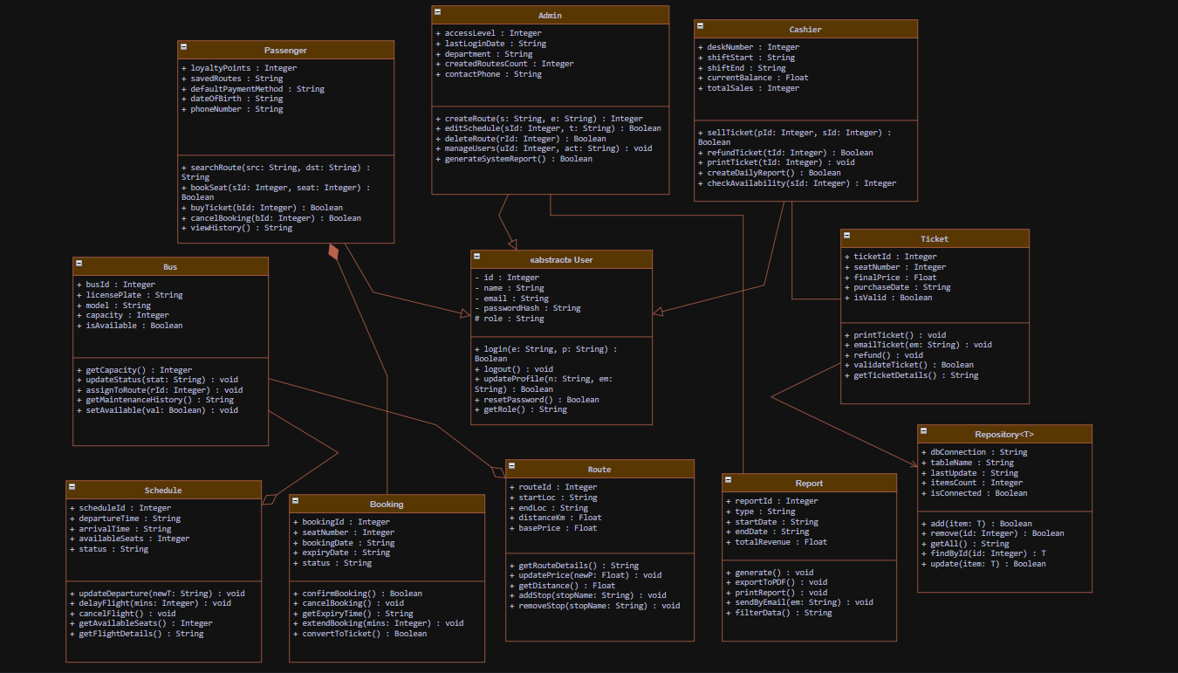

Завдання 2. Побудова діаграми станів та переходів (Statechart Diagrams)
1. Діаграма станів для опрацювання запиту клієнта (система в цілому).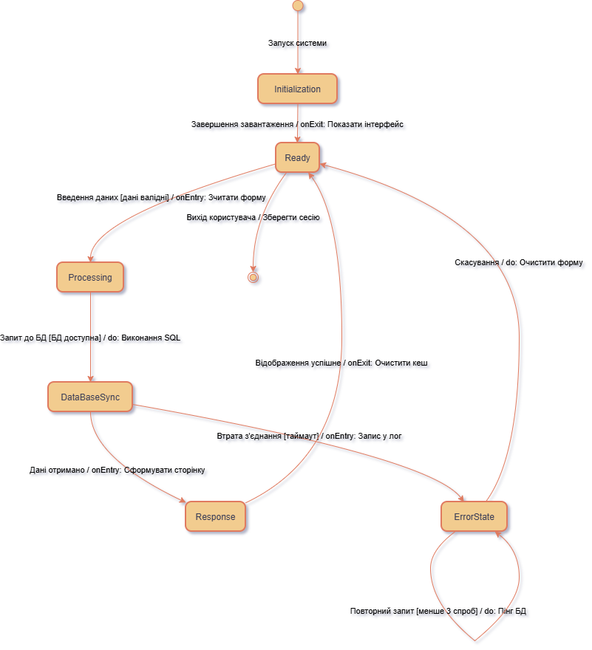

2. Діаграма станів для об'єкта "Бронювання" (Booking).
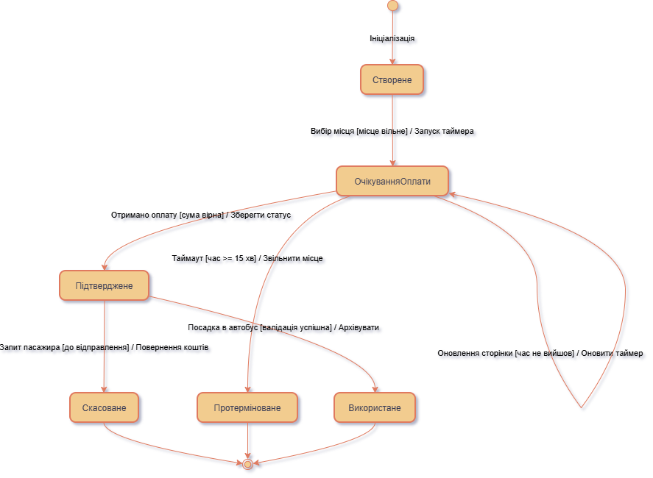

3. Діаграма станів для об'єкта "Рейс" (Schedule).
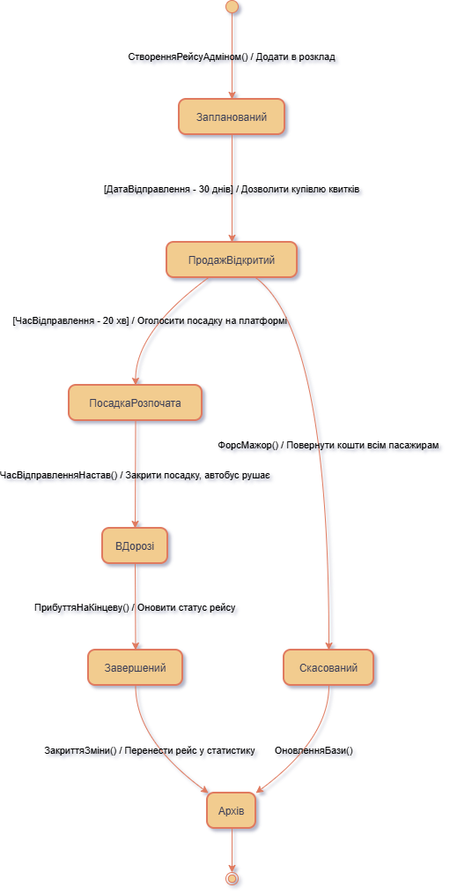
Завдання 3. Побудова діаграми діяльності (Activity Diagrams)

1. Діаграма діяльності для прецеденту "Купівля квитка".
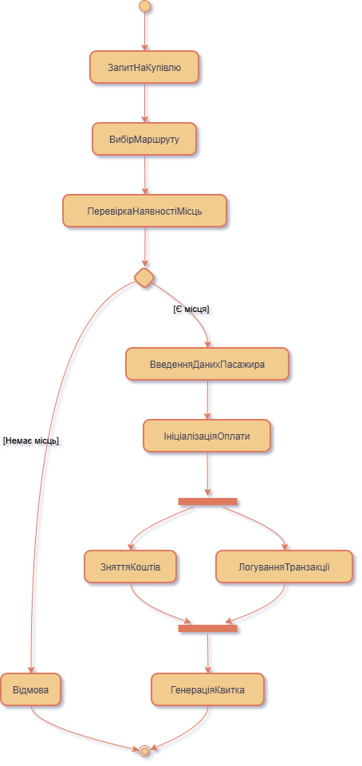
2. Діаграма діяльності для прецеденту "Бронювання місця".
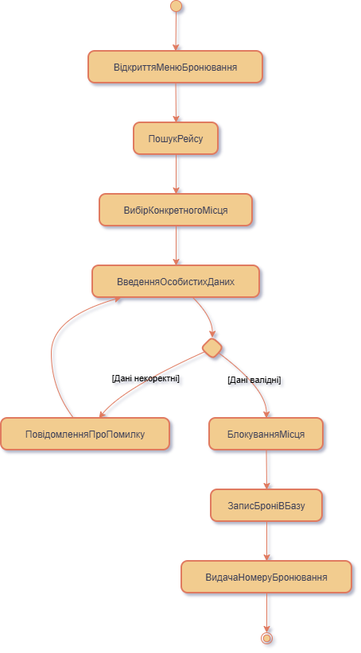
3. Діаграма діяльності для прецеденту "Формування розкладу".
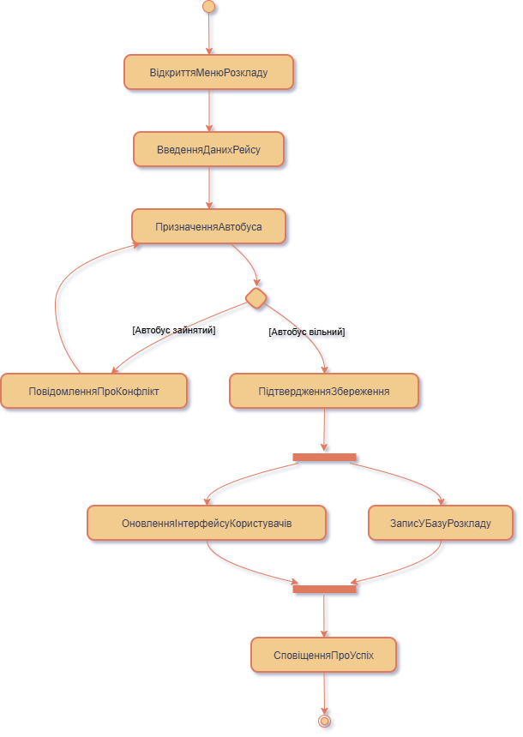

Завдання 4. Побудова діаграм компонентів (Component Diagrams)

